Советские артисты в Великой Отечественной войне

22 июня в День памяти и скорби в России и в Белоруссии отдали дань уважения погибшим в Великой Отечественной войне и её ветеранам. 73 года назад защитники легендарной Брестской крепости первыми приняли на себя удар фашистов и показали всему миру пример стойкости и мужества. 22 июня в четыре часа утра (в 5 по Москве — это время начала войны) в цитадели на площади Церемониалов открыли митинг под названием "Поклонимся великим тем годам", сообщил телеканал «Россия 24».
Память о Великой Отечественной войне, унесшей жизни более чем 27 миллионов советских граждан жива спустя 70 лет. С началом войны много советских мужчин и женщин призывались и шли добровольцами на фронт. Причём это были люди разных национальностей, разных профессий.
Общеизвестно, что советские театр, кинематограф, музыкальное исполнительство – это уникальные явления в жизни нынешней глобальной цивилизации. Пик их разцвета пришёлся на сталинский период, 60-е, 70-е, 80-е годы. Многие ныне живущие, спустя десятилетия восторгаются игрой военного и послевоенного поколения актёров, игрой музыкантов. Но, чем же обусловлены не проходящие популярность и успех картин советского кинематографа, шедевров советского музыкального исполнительства? Только ли школами советского кино и музыки?
В нашем понимании большую роль в этом процессе съиграли личности актёров и музыкантов, их внутренний нравственный стержень и крепкий моральный дух. Ведь многие из них прошли Великую Отечественную войну. Кто-то сражался в окопах на передовой, кто-то ездил с выступлениями и концертами по фронтам, поднимая боевой дух бойцов Красной Армии. Но, так или иначе, все они являлись участниками Великих тех лет. Они Победу Советского народа над фашизмом, приближали как могли. Так, например, вызывает глубокое уважение труд (иначе и не назовёшь) советских музыкантов. Маршал Ерёменко А.И. в своих воспоминаниях писал: «Во время войны мне довелось командовать десятью фронтами, я всегда на всех фронтах встречал артистов, которые своим бесстрашием, самоотверженным трудом поднимали моральное состояние воинов, играя спектакли и концерты в прифронтовой полосе, иногда и прямо на передовых позициях... Артисты умели зажечь сердца бойцов, вдохнуть в них волю, умели иногда посмешить их, что способствовало поднятию их морального состояния». («И музы в бой вели»). Так советский пианист С.Т. Рихтер во время войны вёл активную концертную деятельность, выступал в Москве, гастролировал по другим городам СССР, играл в блокадном Ленинграде. В блокадном Ленинграде композитор Д.Д. Шосткович тушил пожары и написал своё выдающееся произведение. Находясь в первые месяцы Великой Отечественной войны в Ленинграде (вплоть до эвакуации в Куйбышев в октябре), Шостакович работает над 7-й симфонией — «Ленинградской». Симфония была впервые исполнена на сцене Куйбышевского театра оперы и балета 5 марта 1942 года, а 29 марта 1942 года — в Колонном зале московского Дома Союзов. 9 августа 1942 произведение прозвучало в блокадном Ленинграде. Исполнение симфонии стало важным событием в жизни сражающегося города и его жителей. Упоминание одного из лучших пианистов Советского Союза русского немца С.Т. Рихтера здесь неслучайно, поскольку его деятельность, как и труд многих деятелей культуры, дают образец того, КАК ДÓЛЖНО поступать в ситуации, когда Родина находится в опасности, а народ уничтожают варвары. Примеру жизни С.Рихтера противоположна жизнь другого пианиста, считавшегося одним из лучших пианистов Польши 30-х годов 20-го века, польского еврея Владислава Шпильмана. Кстати в 2002 году на Каннском кинофестивале фильм «Пиани́ст» (англ. The Pianist), снятый режиссёром Р. Полански по автобиографии Владислава Шпильмана, был удостоен «Золотой пальмовой ветви», а также трёх премий «Оскар», включая за лучшую режиссуру и лучшему актёру — Эдриену Броуди. В этом автобиографическом фильме показано, как "один из лучших польских пианистов", избежав еврейского гетто, весь период оккупации гитлеровцами Польши просидел на конспиративных квартирах, спасая свою жизнь игрой на фортепиано для немецкого офицера и постепенно превращаясь в человекоподобное существо. Спасся же "польский пианист" только благодаря освобождению Польши от оккупации. В нашем понимании приведенный пример – это пример того, КАК НЕ ДÓЛЖНО поступать, когда твою Родину и народ уничтожают варвары.
Ниже в ПРИЛОЖЕНИИ приводим небольшой список артистов советского кино, прошедших Великую Отечественную войну, но прежде хотим напомнить посетителям сайта о попытке пересмотра итогов Великой Отечественной войны, который был запущен на "цивилизованном" Западе. Этот процесс сегодня приобрёл характер информационной агрессии, направленной на молодое поколение, не имеющее опыта общения с предками – дедушками, бабушками, прошедшими войну. Главным оружием этой агрессии является кинематограф. И в этом смысле «Голливуд» проник и в российское кино. Чего стóит "кино-шедевр" 2013 года, режиссёром которого является отпрыск советского актёра, режиссёра, сценариста и педагога С.Ф. Бондарчука (Смотрите критику фильма в материале «Сталинград-2013. Вторжение Чужого»).
Подводя итог следует сказать, что знания об управлении, методология, изложенная в КОБ и ДОТУ, дают ясное понимание направленности общественных процессов и того, ЧТО с этим делать.
ИАС КПЕ
ПРИЛОЖЕНИЕ:
Советские Актёры – участники Великой Отечественной Войны
Мы знаем и любим очень многих артистов Советского кино, а также их работы в кино. Мы любим и помним таких артистов, как Ю. Никулин, В. Басов, А. Смирнов, А.Папанов, М.Пуговкин, Г. Юматов, а также многих других. Но мы почти ничего не знаем о главной роли каждого из них – о их роли в Великой Отечественной войне. А ведь они все участвовали в боях за нашу Родину против фашизма. Я хочу поделиться с вами о том, что сам узнал о некоторых из этих знаменитых артистов.
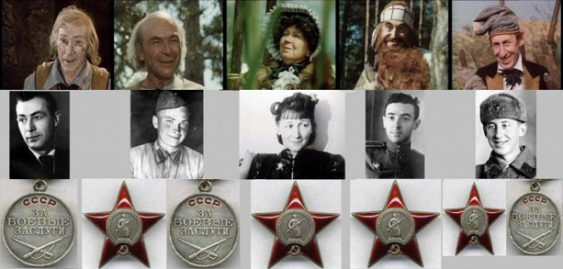
Юрий Никулин
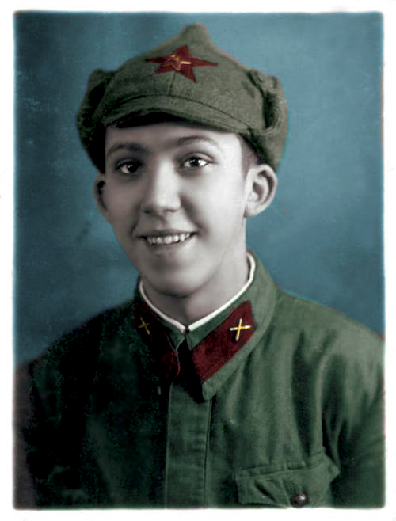
18 ноября 1939 года, в соответствии с Указом о всеобщей воинской обязанности, Ю. Никулина призвали в армию. Служил Никулин в войсках зенитной артиллерии под Ленинградом. Уже с первых дней Великой Отечественной войны, батарея Никулина открыла огонь по фашистским самолетам, которые прорывались к Ленинграду, закидывали Финский залив глубинными минами. В составе зенитной батареи Никулин воевал до весны 1943 года, дослужился до звания старшего сержанта. Затем, с ранениями, он дважды побывал в госпитале. После выздоровления, из госпиталя его направили в 72-й отдельный зенитный дивизион под г. Колпино. Победу Юрий Никулин встретил в Прибалтике. Был награжден медалями «За отвагу», «За оборону Ленинграда» и «За победу над Германией».

Алексей Смирнов
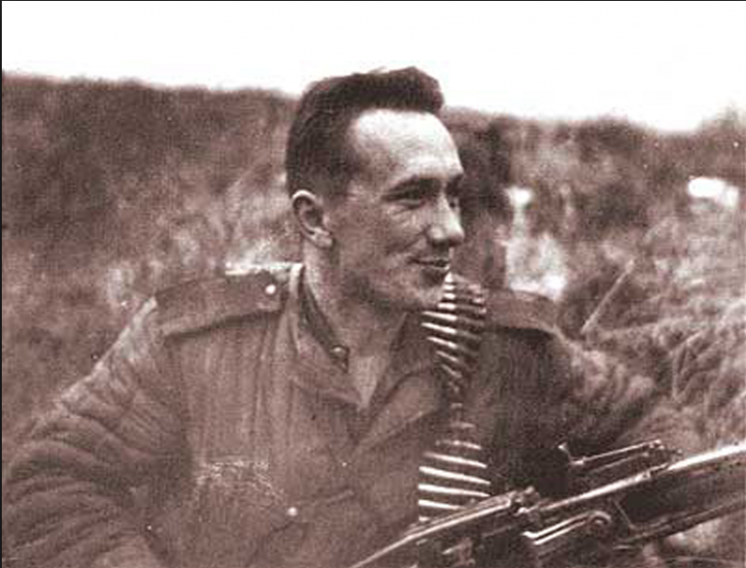
Его знала и любила вся страна, но даже многие его друзья не знали, что он провоевал почти всю войну простым солдатом. Что он полный кавалер ордена Славы, кавалер Ордена Красной Звезды. Просто, Алексей не любил делиться с кем – либо своими воспоминаниями о войне. Наградной лист к приказу по третьей артиллерийской дивизии от 15 сентября 1944 года к ордену Славы 3-й степени: «20 июня 1944 года в районе высоты 283, противник, силою до 40 гитлеровцев атаковал батарею. Товарищ Смирнов, воодушевляя бойцов, бросился в бой, отбил нападение гитлеровцев. На поле боя осталось 17 убитых немцев, сам лично взял в плен 7 гитлеровцев…». Запись в наградном листе к ордену Славы 2-й степени: «Товарищ Смирнов с тремя бойцами бросился на немцев и лично из автомата убил трех гитлеровцев и двух взял в плен. 22 января 1945 года, несмотря на интенсивный ружейно-пулеметный и артиллерийско-минометной обстрел, с расчётом переправил на себе миномет на левый берег реки Одер. В этом бою было уничтожено две пулеметные точки и двадцать гитлеровцев». Однако завершить войну в Берлине Алексею Смирнову так и не удалось. В 1945-м году, во время одного из боев, он был сильно контужен взрывом снаряда. А после лечения в госпитале – комиссован…
Алексей Смирнов, после войны, снимался во многих фильмах. И любая его роль в фильме, даже маленькая, была ярко выражена и заметна. Последний фильм, в котором он снимался, был фильм его друга Леонида Быкова «В бой идут одни старики».
Герой Великой Отечественной, один из лучших советских актёров послевоенного поколения, похоронен на Южном кладбище горда Санкт-Петербурга, 3-й рябиновый участок, 21 ряд, 9 могила.
Анатолий Папанов
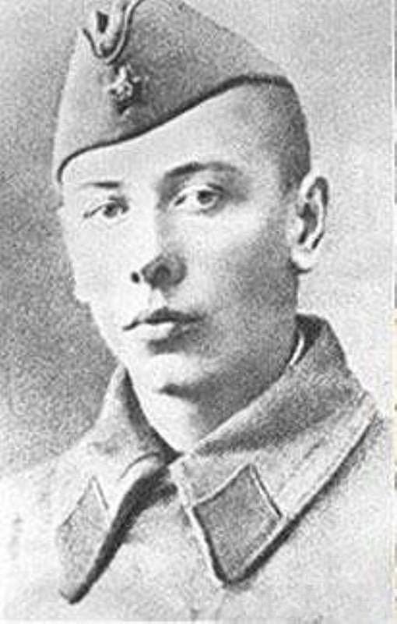
В первый же день войны 22 июня 1941 года он ушёл на фронт. Дослужился до старшего сержанта. В 1942-м был направлен на Юго-Западный фронт. Там готовилось большое наступление советских войск. Под Харьков были стянули несколько советских дивизий, которые попали в «котел». Немцы перешли в контрнаступление, и советские войска были вынуждены отступать до самого Сталинграда. Двадцатилетний Анатолий Папанов командовал тогда зенитной батареей. В этих боях, он роль солдата, которому некуда отступать – прожил сполна. Под Харьковом Папанов узнал, что значит служить в батальоне, который просит и не получает огня. Там он был тяжело ранен в ногу, попал в госпиталь и, в 21 год от роду, вышел из него инвалидом. «Разве можно забыть, как после двух с половиной часов боя, из сорока двух человек осталось тринадцать?» – вспоминал Папанов. Об этом времени – одна из самых ярких и значительных ролей актера – роль генерала Серпилина в экранизации романа Симонова «Живые и мертвые». Возможно, не будь Серпилина в творческой биографии Папанова, не было бы и другой военной роли – бывшего радиста-десантника, бухгалтера Дубинского, в фильме «Белорусский вокзал».
Николай Трофимов
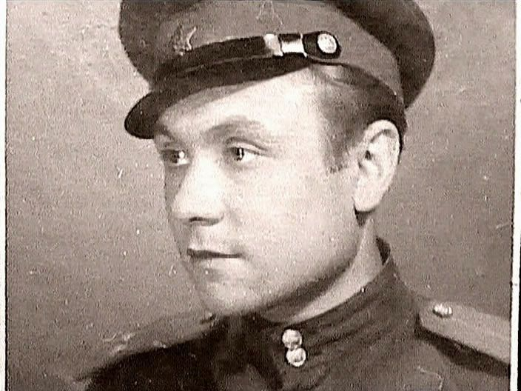
В годы Великой Отечественной войны служил в рядах Военно-Морского Флота. Награжден орденом Отечественной войны II степени, орденом Красной Звезды, медалью «За оборону Ленинграда», «За победу над Германией».

Элина Быстрицкая
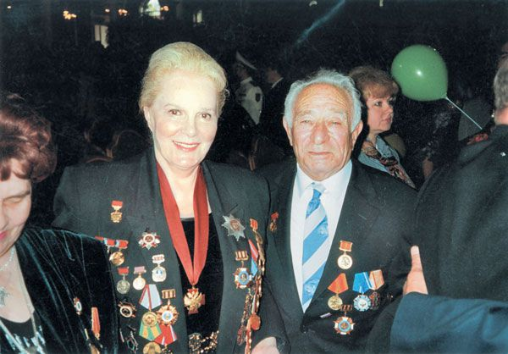
Во время войны работала во фронтовом передвижном эвакогоспитале санитаркой. Награждена орденом Отечественной войны II степени, медалью «За победу над Германией».

Иннокентий Смоктуновский
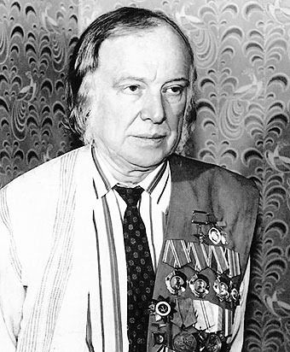
Участник битвы на Курской дуге, форсировании Днепра, освобождении Киева.
Дошёл до Берлина. Награждён орденом Отечественной войны I степени, двумя медалями «За отвагу», медалью «За победу над Германией».

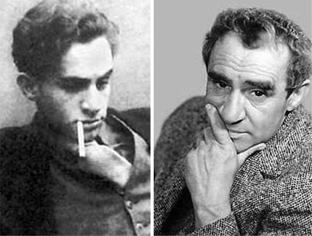
Зиновий Гердт
Старший лейтенант саперной роты. На фронт ушёл добровольцем. В феврале 1943 года под Белгородом был тяжело ранен в ногу, перенес 11 операций, в результате которых нога стала короче на 8 сантиметров, хромота осталась на всю жизнь. Награждён орденом Красной Звезды.

Владимир Этуш
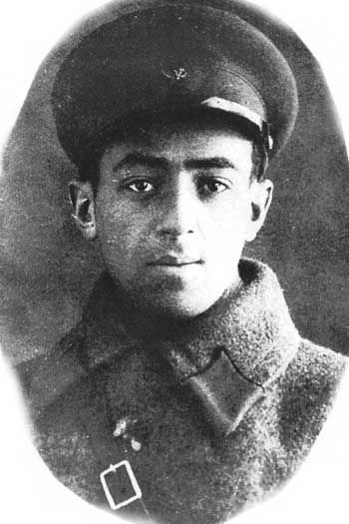
Доброволец. Закончил школу военных переводчиков в Ставрополе. Сражался в горах Кабарды и Осетии, освобождал Ростов-на-Дону, Украину. Старший лейтенант, помощник начальника штаба полка. В 1943 году был тяжело ранен и комиссован. После госпиталя получил 2-ю группу инвалидности.
Награждён орденом Отечественной войны I степени, орденом Красной Звезды, медалями «За оборону Кавказа», «За оборону Москвы», «За победу над Германией».

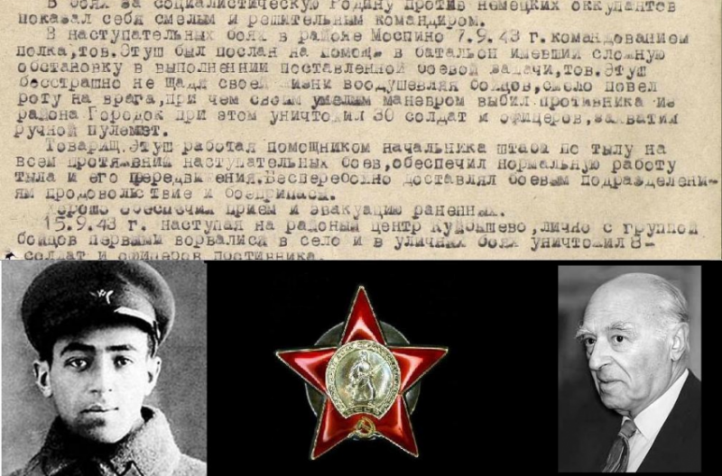

Михаил Пуговкин
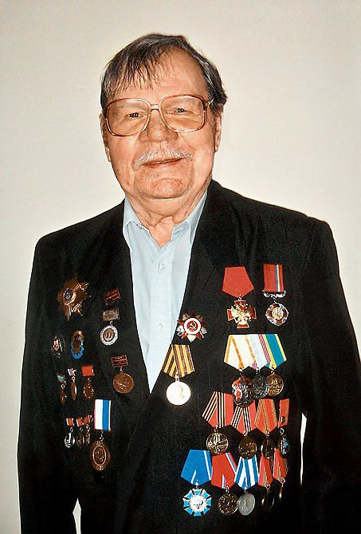
На фронт ушёл добровольцем. Разведчик, служил в 1147-м стрелковом полку разведчиком. В октябре 1942 года был тяжело ранен в ногу под Ворошиловградом (ныне Луганск). Ранение оказалось серьёзным, началась гангрена, но ногу удалось спасти. После госпиталя Пуговкин был комиссован с военной службы.
Награждён орденом Отечественной войны II степени и медалью «За победу над Германией».
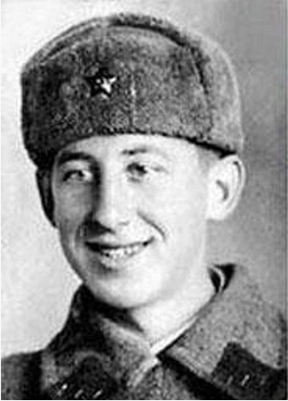
Владимир Басов
Капитан, командир батареи 424 мотострелкового полка 14-й зенитной артиллерийской Рижской дивизии Резерва ГК СВГК, заместитель начальника оперативного отдела 28-й отдельной артиллерийской дивизии прорыва резерва Главного командования. Организованный им ансамбль художественной самодеятельности дал более 150 концертов для бойцов. 23 февраля 1945 года, во главе штурмовой группы, обеспечил захват опорного пункта немецкой обороны, в бою был тяжело контужен, за свой подвиг награждён Орденом Красной Звезды.
Награждён орденом Отечественной войны I степени, орденом Красной Звезды и медалью «За боевые заслуги».

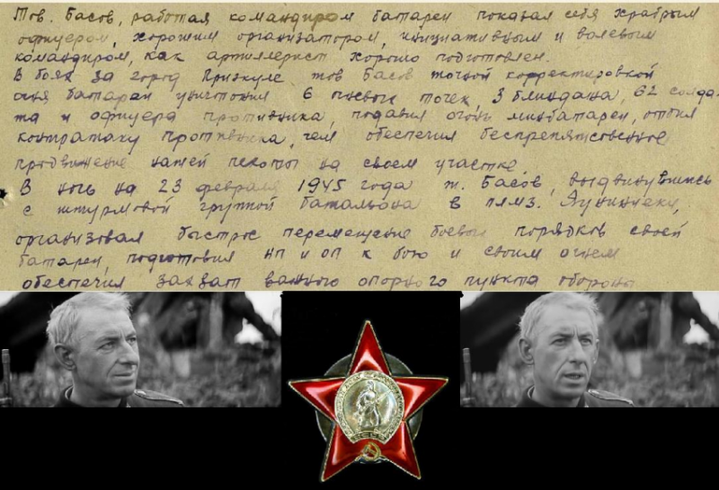
Евгений Весник
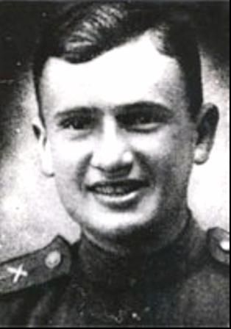
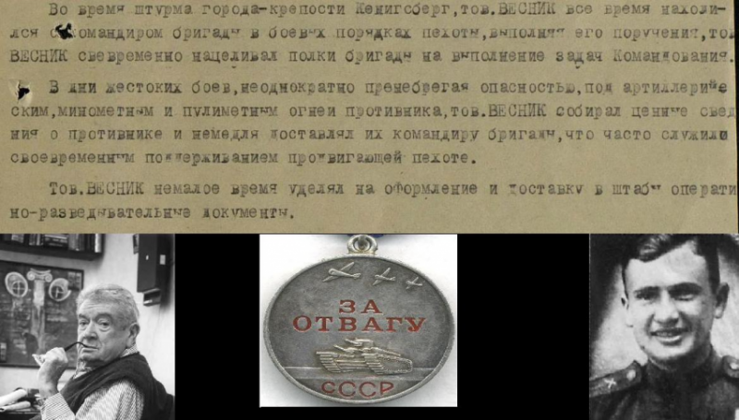
Воевал три года. Награжден двумя медалями «За отвагу», орденом Отечественной войны II степени, орденом Красной Звезды, медалью «За взятие Кенигсберга», двумя медалями «За отвагу», медалью «За победу над Германией».

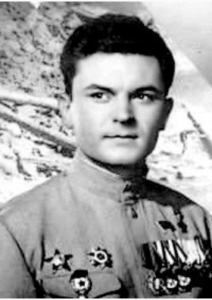
Сергей Бондарчук
Участник Великой Отечественной войны. Награждён орденом Отечественной войны II степени.

Георгий Юматов
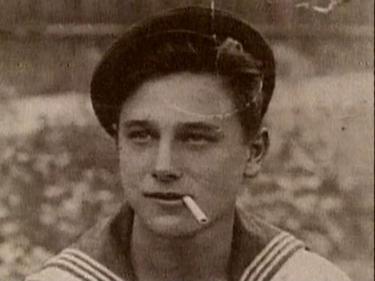
С 1942 года — юнга на торпедном катере «Отважный», спустя год — рулевой. Освобождал Будапешт, Бухарест, Вену. Награжден орденом Отечественной войны II степени, матросской медалью Ушакова, медалями «За взятие Будапешта», «За взятие Вены», «За победу над Германией».

Леонид Гайдай
В 1942 году Леонид Гайдай призван в армию. Первоначально его служба проходила в Монголии, где он объезжал лошадей, предназначенных для фронта. Высокий и худой Гайдай на приземистых монгольских лошадях смотрелся комично, но со своей ковбойской работой справлялся успешно. Он, как и другие его сверстники рвались на фронт. Находиться в мирной Монголии, они считали стыдным. Кроме того, новобранцев частенько забывали кормить и они страшно голодали.
Когда приехал военком отбирать пополнение в действующую армию, на каждый вопрос офицера, Гайдай отвечал "Я". "Кто в артиллерию?" "Я", "В кавалерию?" "Я", "Во флот?" "Я", "В разведку?" "Я" - чем вызвал недовольство начальника. "Да подождите вы, Гайдай, - сказал военком, - Дайте огласить весь список". Из этого случая, через много лет родился эпизод фильма "Операция "Ы"".
Гайдая направили на Калининский фронт.
Гайдай служил во взводе пешей разведки, неоднократно ходил во вражеский тыл брать языка, был награждён несколькими медалями.
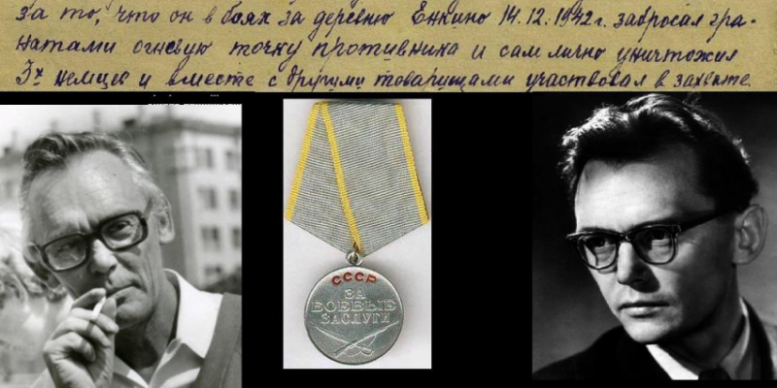
В 1943 году, возвращаясь с задания, Леонид Гайдай подорвался на противопехотной мине, получив тяжелейшее ранение ноги. Около года провёл в госпиталях, перенёс 5 операций. Ему угрожала ампутация, но он от нее категорически отказался. "Одноногих актеров не бывает" - сказал он. Последствия этого ранения преследовали его всю жизнь. Время от времени рана открывалась, выходили осколки, воспалялась кость и эти мучения длились годами. Он был инвалидом, хотя никогда никому не говорил об этом. Посторонние об этом не только не знали, но и не догадывались, потому что Леонид Иович терпеть не мог показывать свои болезни или недомогания. У него был настоящий мужской характер.
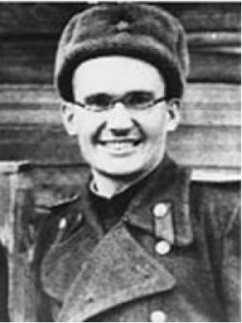
Юрий Катин-Ярцев
Великая Отечественная война – огромный и важный этап в биографии Юрия Катин-Ярцева. Он служил в железнодорожных войсках, строил мосты на Дальнем Востоке, затем попал в действующую армию, на Воронежский фронт. Он был участником боев на Курской дуге, был на I Украинском фронте и IV Украинском. В конце войны Катин-Ярцев стал кавалером ордена Красной Звезды.
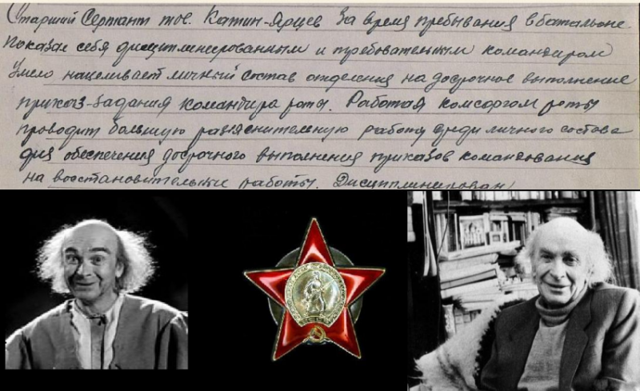

Владимир Гуляев
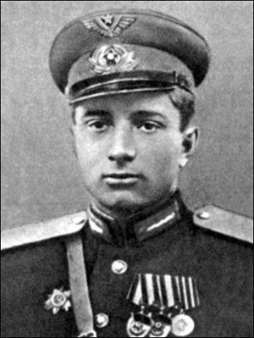
20 апреля 1942 года его зачислили курсантом в Молотовскую (Пермскую) военную авиационную школу пилотов. Он стал пилотом штурмовика Ил-2.
...Самый молодой курсант Молотовской школы летчиков-штурмовиков Володя Гуляев окончил ее с отличием и, получив звание младшего лейтенанта, прибыл с новой партией пополнения в 639-й полк, который базировался тогда около города Велиж.
В ноябре 1943 года началось формирование 335-й штурмовой авиадивизии, в которую вошел полк Гуляева и соседний, 826-й, из их 211-й дивизии. Зимой летчики новоиспеченной дивизии летали редко, в основном на разведку. Гуляеву удалось совершить всего лишь один боевой вылет.
Весной 1944 года в дивизию Гуляева поступил приказ на перевод 639-го полка на 2-й Украинский фронт. Это событие должно было бы обрадовать Володю, ведь начальником агитации и пропаганды 53-й армии на 2-м Украинском воевал его отец. Но он поступил по-гуляевски: упросил командира дивизии не отправлять его на Украину и перевести в соседний, 826-й, штурмовой полк 335-й дивизии. В 1-й эскадрилье этого полка Владимир Гуляев и пройдет все свои фронтовые университеты до самого победного дня - 9 мая 1945 года.
В мае 1944 года 335-я штурмовая дивизия в составе 826-го и 683-го штурмовых авиаполков скрытно перебазировалась на аэродром у Городка на Витебщине. Первые вылеты Гуляева были на штурмовку железнодорожных станций Ловша, Оболь, Горяны на дороге Витебск - Полоцк. Особенно досталось фрицам от ударов Владимира в Оболи. На эту станцию он летал 20 мая, 6, 13 и 23 июня. В полковых документах за 13 июня говорится: "Летая на штурмовку ж.д. станции Оболь в группе из шести Ил-2, сделав 3 захода, несмотря на сильный зенитный огонь противника, т. Гуляев сбросил бомбы в эшелон, наблюдались 3 взрыва с черным дымом, огнем пушек и пулеметов расстреливал живую силу противника. Задание выполнил отлично. Результат штурмовки подтверждается фотоснимком и показаниями истребителей прикрытия". К этому следует добавить, что сама станция прикрывалась четырьмя зенитными батареями да еще двумя на подходе к ней. Это целое море зенитного огня! Гуляев, пренебрегая смертельной опасностью, трижды нырял в это море. И не только остался жив, но и повредил немецкий эшелон. Об этой его снайперской атаке даже написала армейская газета "Советский сокол". Вырезку со статьей Гуляев потом долго с гордостью носил в своем летном планшете.
Во время операции "Багратион" 826-й штурмовой полк наносил удары по живой силе и технике противника, двигающейся по дорогам Добрино - Вербали - Шумилино - Бешенковичи, Ловша - Богушевское - Сенно и Ловша - Климово. В составе шестерки штурмовиков ведомым у командира 1-й эскадрильи капитана Попова поднялся в воздух и младший лейтенант Гуляев со своим воздушным стрелком - сержантом Василием Виниченко. Их целью была немецкая колонна на дороге Ловша - Полоцк. Но с воздуха они вдруг увидели, что на станции Оболь стоят под парами целых 5 эшелонов врага! Сквозь плотный частокол зенитного огня к ним прорвались лишь Попов и Гуляев. Но Попова все же сбили, сбили над самой станцией. Вместе с ним погиб и его стрелок старшина Безживотный. Сбросить бомбы на эшелоны и вернуться на свой аэродром целым и невредимым удалось лишь Гуляеву. На станции Оболь потом еще целых два дня бушевал пожар и рвались боеприпасы. Правда, достойной оценки снайперский удар Владимира Гуляева у начальства не получил. В это просто не поверили. Живых свидетелей не было, а у Гуляева это был всего лишь восьмой боевой вылет. Конечно, сказалось и то, что дивизия в этот день впервые понесла столь большие потери: 7 самолетов и 4 экипажа. Тут уж было не до победных реляций перед вышестоящим командованием.
Перелетев на аэродром Бешенковичи, 826-й полк после уничтожения врага в районе Лепель - Чашники принял участие в Полоцкой наступательной операции. Владимир Гуляев со своими товарищами штурмует немецкие колонны и позиции в районе Глубокого, Дуниловичей, Боровухи, Дисны, Бигосово. 3 июля громит врага на северо-западной окраине Полоцка, а 4 июля, в день освобождения города, участвует в разгроме немецкой колонны на дороге Дрисса (Верхнедвинск) - Друя. В результате этого сокрушительного удара немцы потеряли 535(!) автомашин и речную баржу. Несмотря на то, что враг нес столь чудовищные потери и отступал, полеты для наших штурмовиков были отнюдь не охотничьей прогулкой. Небо буквально рвали в клочья немецкие зенитки, а в облаках постоянно рыскали "фоккеры" и "мессеры". И всякий раз кому-то из летчиков дивизии не было суждено вернуться на родной аэродром. Сбиты экипажи Акимов - Куркулев, Федоров - Цуканов, Осипов - Кананадзе, Куроедов - Кудрявцев, Маврин - Вдовченко, Матросов - Катков, Шкарпетов - Коргин... Экипажу Гуляев - Виниченко, слава Богу, везло.
А вот в районе Резекне удача от Гуляева отвернулась. Во время атаки артиллерийских позиций его самолет получил тяжелые повреждения, и "илюху" пришлось сажать с остановившимся мотором прямо на лес. Старенький Ил-2 с металлическими крыльями принял страшный удар о деревья на себя, как мог смягчил его и, погибая, все же спас экипаж от верной смерти. Владимира Гуляева в бессознательном состоянии срочно доставили на попутном Ли-2 в Центральный авиационный госпиталь в Москву. В свой полк он вернулся лишь через три с половиной месяца. О тяжелом ранении напоминали шрамы на переносице и подбородке и неутешительное заключение врачей, которое позволяло надеяться на полеты только в легкомоторной авиации. А это, увы, деревянно-полотняные "кукурузники" По-2. Такие были в 335-й дивизии лишь в штабном звене управления. Здесь скрепя сердце на должности пилота По-2 он и продолжил свою службу. Так и летать бы ему на этой "швейной машинке" до самой победы, но не прошло и месяца, как затосковала его штурмовая душа по ставшей родной кабине "илюхи". Стал писать рапорт за рапортом и в конце концов добился повторной медкомиссии, а в марте 1945 года вновь поднял свой любимый Ил-2 в воздух. И в одном из первых боевых вылетов едва не погиб. Архивный документ повествует об этом лаконично и сухо: "26.3.1945 г. летал на штурмовку автомашин противника в район Бальга. Произведя три захода на цель, он уничтожил три автомашины и создал один очаг пожара. От прямого попадания зенитного снаряда самолет его был поврежден, но благодаря отличной технике пилотирования он привел самолет на свой аэродром и благополучно произвел посадку". Смерть, опалив его своим страшным жарким дыханием, пронеслась совсем рядом. Но и после этого Гуляев неудержимо рвется в бой, совершая по 2 - 3 боевых вылета в день.
6 апреля целью Гуляева и его товарищей стал город-крепость Кенигсберг (Калининград). Летчикам именно их дивизии была доверена высокая честь сбросить с самолета ультиматум коменданту Кенигсберга генералу Отто Ляшу. Не выдержав мощи ударов атакующих, цитадель прусского милитаризма пала всего через три дня - 9 апреля. Именно в этот день за мужество, отвагу и совершенные 20 успешных боевых вылетов в небе Восточной Пруссии Владимир Гуляев был представлен к ордену Отечественной войны I степени.
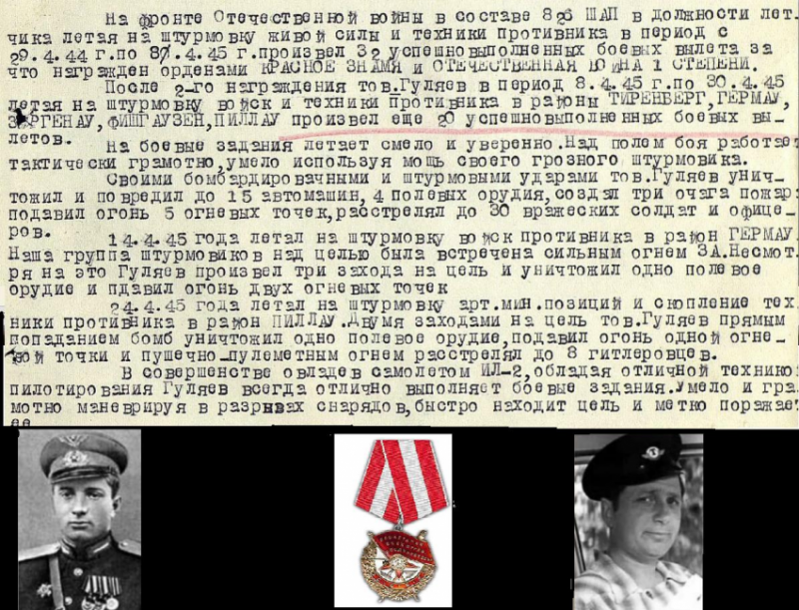
Слава героям. Вечная память ушедшим.
Источник

